РАЗМИНКА
«Галерея химиков»
Перед вами портреты учёных - химиков. Каждой команде нужно угадать фамилию и имя учёного по его открытиям в области химии.
1) 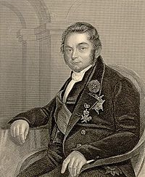 2) 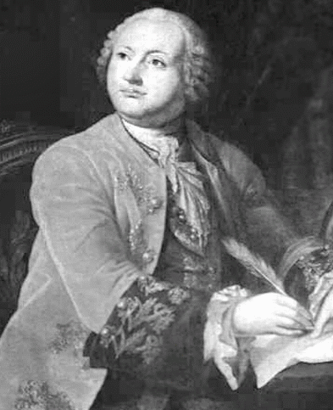 3)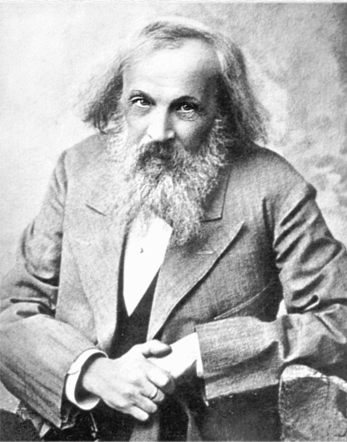 4)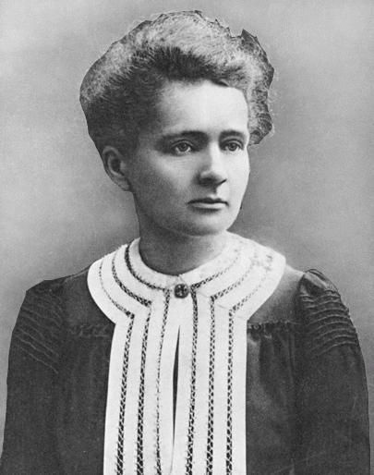

1. Этот учёный ввел символы химических элементов, ввел термин «органическая химия».
2. Этот учёный автор МКТ – учения о прерывистом строении вещества, закона сохранения массы вещества. Московскому университету присвоено его имя.
3. Этот учёный открыл периодический закон и периодическую систему химических элементов, которые носят его имя.
4. Этот учёный родом из Польши. Изучая явление радиоактивности, с её участием были открыты новые элементы – полоний и радий. Дважды была удостоена Нобелевской премии: в 1903г. - по физике и в 1911г. - по химии.
За угаданного учёного команды получают по 1 баллу.

Блок № 1.
«Атомы химических элементов, строение атома»

Задание 1. (2 балла)

В приведённых предложениях вместо точек вставьте в нужном числе и падеже необходимые по значению слова: химический элемент, простое вещество, сложное вещество.

- Оксид меди - это …………………………., так как состоит из разных ………………. - меди и кислорода.
- При разложении воды электрическим током, образуются два …………………….. - водород и кислород.
- ……………………… сульфид железа содержит два …………………….
железо и серу.
- …………………. азот называют безжизненным, но в то же время без …………………. азота не может быть жизни, так как жизнь есть форма существования белковых тел.

Задание 2. (2 балла)

В каком ряду формулы веществ записаны в порядке возрастания их молярной массы (указать молярные массы данных веществ):
1) NaOH, CaO, MgCl₂, Cu(OH)₂
2) NaOH, MgCl₂, CaO, Cu(OH)₂
3) CaO, MgCl₂, NaOH, Cu(OH)₂
4) Cu(OH)₂, MgCl₂, NaOH, CaO

Задание 3. (2 балла)

Определите химический элемент по предложенным данным:
1) 15р ⁺ , 16n⁰ , 15e - ________________________________

2) ³⁹₁₉ Э - ___________________________________________

3) третий период, шестая группа - ____________________

4) 2е, 8е, 8е, 2е - ___________________________________

Задание 4. (2 балла)

Символ изотопа элемента: а) ³⁰₁₄Э; б) ⁸⁷₃₇Э
Укажите:
- название элемента;
- число протонов и нейтронов, содержащихся в ядре элемента;
- число электронов в атоме.

ЗАГАДКИ: (3 балла)
- Из вулканов появляюсь,
И в воде не растворяюсь,
В кислотном ряду командиром иду.
Очищаю нефть и масло,
Гербицид в полях прекрасный,
Кожу тела очищаю,
Даже в спичках я бываю. ( ……………………)
- Хранят обычно в керосине,
И «бегает» он по воде,
В природе, помните отныне,
Свободным нет его нигде.
В солях открыть его возможно,
Желтеет пламя от него,
И получить из соли можно,
Как Деви получил его. (………………………….)
- Отгадаем без проблем,
Элемент известный всем.
Входит он в состав оксидов,
И в кислоты разных видов,
И в поваренную соль,
Вот какая это роль.
Газ зелёный, ядовитый
Очень-очень знаменитый. (……………………..)

Блок № 2.
«Простые и сложные вещества. Структура Периодической
системы химических элементов Д. И. Менделеева.»

Задание 1. (2 балла)
Выписать из предложенного списка веществ в один столбик простые, а в другой сложные вещества.

Сажа, золото, вода, оксид натрия, цинк, сероводород, сульфид железа, оксид ртути, медь, сахар, соль, хлор, углерод, ртуть, сера, магний, хлороводород, оксид алюминия, хлорид кальция, азот.

Задание 2. (3 балла)

Определить период, группу и подгруппу, в которых находятся элементы с порядковыми номерами 37 и 17.
Дать название этих элементов.
Каковы их относительные атомные массы?
Определить тип химической связи между этими элементами.

Задание 3. (3 балла)

Наиболее ярко выраженные неметаллические свойства имеет:
а) S б) P в) Ar г) Cl .
Назовите химический элемент, укажите положение атома в Периодической системе химических элементов Д. И. Менделеева. Дайте характеристику атома этого элемента по плану:
- заряд ядра атома и число протонов в ядре атома;
- число нейтронов в ядре атома;
- общее число электронов;
- схему строения атома.

Задание 4. (2 балла)

В каком ряду химические элементы расположены в порядке возрастания их атомных радиусов:
- Na, Mg, Al, Si
- Li, Na, K, Rb
- As, Se, Br, Kr
- Ba, Sr, Ca, Mg.
Укажите в этом ряду элемент с наиболее ярко выраженными металлическими свойствами.

РЕБУСЫ (6 баллов)
(Ребусы приложены в отдельном файле)

Блок № 3.
«Классификация сложных неорганических соединений.»

Задание 1. (3 балла)
Пред вами названия веществ поставьте в соответствие с ними их формулы.

Угольная кислота | CaCO₃
Гидроксид калия | SO₃
Сульфат бария | HCl
Гидроксид кальция | KOH
Оксид серы (VI) | Cu(OH)₂
Гидроксид меди (II) | CuSO₄
Соляная кислота | H₂CO₃
Карбонат кальция | Ca(OH)₂
Сульфат меди | BaSO₄

Задание 2. (3 балла)
Составить формулы веществ по названию.

Плавиковая кислота
Дигидрофосфат натрия
Метакремневая кислота
Гидрокарбонат кальция
Оксид фосфора (V)
Гидроксид меди (II)
Оксид алюминия
Азотистая кислота
Сульфид железа(II)
Оксид калия
Гидроксид железа(III)
Силикат кальция

Задание 3. (2 балла)
«Третий лишний». Вычеркнуть формулу вещества в каждом горизонтальном ряду, которое принадлежит к другому классу неорганических соединений.

Na₂SiO₃ | Fe₂O₃ | SiO₂
H₂CO₃ | NaHCO₃ | H₃BO₃
Cr(OH)₃ | KClO₃ | KOH
K₂ZnO₂ | KHS | HBr

ЗАГАДКИ: (3 балла)
- Из меня состоит всё живое.
Я графит, антрацит и алмаз.
Я на улице, в школе и в поле.
Я в деревьях и в каждом из вас.(………………….)

2.Не трудна загадка эта,
Ведь металл - родня планете.(………………………..)

3. Прославлен всеми именами
Металл, испытанный огнём,
Манил к себе людей веками,
Алхимик жил мечтой о нём.
Но как герой он свергнут нами,
Уж блеск его нас не манит.
Ведь хорошо мы знаем с вами
Не всё, то ценно, что блестит.(………………………..)

Блок № 4.
«Химические реакции (типы реакций, составление уравнений реакций)»
Задание 1. (6 баллов)
Расставить коэффициенты и указать тип реакции.
MnO₂ + Al → Al₂O₃ + Mn
H₂O₂ → H₂O + O₂↑
Al + HCl → AlCl₃ + H₂↑
Na₂O + H₂O → NaOH
AgNO₃ + Na₃PO₄ → Ag₃PO₄↓ + NaNO₃
Fe₂O₃ + HCl → FeCl₃ + H₂O

Задание 2. (3 балла)
Дописать уравнение химической реакции.
сера + …. = оксид серы (IV)
нитрат серебра + соляная кислота = ….. + азотная кислота
хлорид бария + сульфат натрия = сульфат бария + ……

Задание 3. (9 баллов)
Дописать уравнения реакций ионного обмена с учетом признаков реакций, расставить коэффициенты. Для реакций ионного обмена составить полное и сокращенное ионное уравнение реакции.

Сульфат алюминия + гидроксид калия = ………. + ………..
Оксид бария + хлорная кислота = …………..+………….
Магний + серная кислота = ………….+ водород ↑
Хлорид магния + ………….. = гидроксид магния + хлорид натрия.

ЗАГАДКИ: (2 балла)

- Я металл серебристый и лёгкий,
Я зовусь самолётный металл,
И покрыт я оксидною плёнкой,
Чтоб меня кислород не достал. (…………….)

- Без него мы жить не можем-
Он всегда нам всем поможет.
Он находится везде –
И на суше и в воде.
Кто же скажет мне из вас,
Как зовётся этот газ ? (……………………)

Блок № 5.
« Расчетные задачи по химическим формулам.»
Задание 1. (3 балла)
Mr соли, формула которой Э(NO₃)_{2,} равна 261. Определите какой элемент обозначен через Э.

Задание 2. (4 балла)
Массовая доля азота наибольшая в нитриде: 1) Ba₃N₂ 2) Ca₃N₂ 3) Be₃N₂ 4) Mg₃N₂
Вычислите её.

Задание 3. (2 балла)
Какое число молекул содержатся в 0,3 моля серной кислоты?

Задание 4. (4 балла)
Какое число молекул содержится 13,44 л кислорода?

Задание 5. (10 баллов)
Из раствора массой 500 г с массовой долей сахара 8% выпариванием удалили 200 г воды. Вычислите массовую долю(%) сахара в оставшемся растворе.

